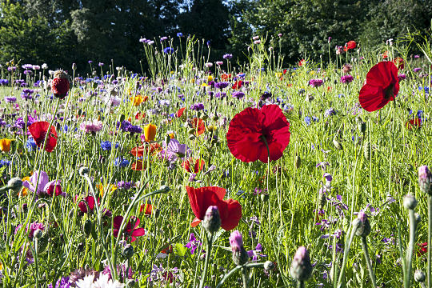
Gimn₂azija in srednja kemijska šo₂la ruše
Gimn₂azija in srednja kemijska šo₂la Ruše

KATALOG
OBVEZNIH IZBIRNIH VSEBIN
In INTERESNIH DEJAVNOSTI

ŠOLSKO LETO 2019/2020

Kazalo vsebine
1. Predstavitev OIV in ID 4
2. Naravoslovni tabor Komarnik 6
3. Multimedija 7
4. Cankarjevo tekmovanje 8
5. Tekmovanje iz znanja o sladkorni bolezni 9
6. Matematična tekmovanja 10
7. Šolska športna tekmovanja dijaki, dijakinje 11
8. Zgodovinsko tekmovanje 12
9. Ekokviz 13
10. Pfiffikus 14
11. Priprava na tekmovanje iz kemije za kemijske tehnike 15
12. Priprave na tekmovanje iz kemije (Preglove plakete) 16
13. Tekmovanje iz angleškega jezika 17
14. Angleška bralna značka 18
15. Ekobranje 19
16. Bralni klub 20
17. Zdrava šola 21
18. Ekošola 22
19. Šolski zeliščni vrt 23
20. Sadeži družbe - prostovoljstvo 24
21. Simbioza šola in simbioza giba – računalniška delavnica za starejše občane in telesne aktivnosti za starejše občane 25
22. Plesna skupina 26
23. Popoldanske dejavnosti v dijaškem domu GSKŠ Ruše 27
24. Gledališki abonma 28
25. English club 29
26. Šolski fotograf 30
27. Promocija šole 31
28. Ekskurzija- Rim, Neapelj, Pompeji, Vezuv 32
29. Ekskurzija - Oxford 34
30. Ženeva – avtomobilski sejem 35
31. Ekskurzija – Dunaj - živalski vrt 38
32. Ekskurzija –predbožičnega Zagreb 39
33. Ekskurzija – Tabor Kope na Pohorju 40
34. Kolesarjenje 41
35. Filmski krožek 42
PRIJAVNICA ZA OIV/ID – GSKŠ Ruše 43
POTRDILO ZA OIV/ID – GSKŠ Ruše 43

Spoštovani dijaki in dijakinje,

''vstopate'' v katalog programov obvezno izbirnih vsebin (OIV) in interesnih dejavnosti (ID) GSKŠ Ruše. Programi, ki jih ponujamo učitelji in drugi delavci naše šole ter zunanji sodelavci in ustanove, so nastali v želji po zanimivi, poučni ter zdravi zapolnitvi prostega časa dijakov.

V letošnjem šolskem letu dijaki izbirate med precej raznolikimi programi. Minimalno število ur, ki jih morate izvesti v okviru programov iz proste izbire, je določeno za vsak program in letnik posebej, lahko pa izvedete tudi več ur in izberete več programov. Tisti dijaki, ki imate priznan status, ga lahko uveljavljate v okviru izbirnega dela OIV in ID.

Katalog OIV in ID GSKŠ Ruše bo objavljen na spletnih straneh šole. Katalog se bo skozi šolsko leto tudi dopolnjeval z morebitnimi novimi programi in informacijami.

Na posamezne programe se lahko prijavljate pri nosilcih programa (mentorji, učitelji). Rok za pred-prijavo je 26. oktober 2018 oz. prej. Na osnovi pred-prijav se bodo nosilci odločili glede izvedbe in vam podali osnovne informacije. Pri določenih programih bo sledil še dodaten rok prijave in pogoji za vključitev (npr. za ekskurzije). Za določene programe bodo prijave možne le do zapolnitve mest. Pri določenih programih veljajo posebni pogoji prijave, zato upoštevajte navodila nosilcev programa. Iz objektivnih razlogov (premalo prijav, vreme, …) je možno, da določeni programi ne bodo izvedeni.

Za informacije o posameznem programu oz. vsebini se obrnite na nosilca programa.

Za dodatne in splošne informacije glede OIV in ID se lahko obrnete na koordinatorja za OIV in ID (Mojca Oman).

Želimo vam, da v okviru OIV in ID doživite veliko lepih in nepozabnih trenutkov.

Izvajalci programov OIV in ID ter vodstvo GSKŠ Ruše

Informacija: Katalog OIV in ID je pripravljen kot ''živ dokument'', kar pomeni, da se bo skozi leto lahko dopolnjeval z novimi programi, vsebinami in informacijami.
Katalog je interna dokumentacija GSKŠ Ruše.
Ažuriran, veljaven katalog bo objavljen na spletnih straneh GSKŠ Ruše.

Predstavitev OIV in ID

OIV in ID se delijo na dva dela (obvezni, izbirni), ki sta v nadaljevanju tudi opredeljena.
Obvezni del (program je zavezujoč, pripravi ga šola) – so vsebine, ki jih organizira šola in so obvezne za vse dijake. Čez celo leto se bodo po posameznih letnikih izvajale vsebine državljanske kulture, zgodovine in geografije, vsebine knjižnično-informacijskih znanj, kulturno – umetniških vsebin, športni dnevi, zdravstvena vzgoja ter vzgoja za družino, mir in nenasilje. Prav tako se bodo izvajale vsebine, povezane s programom v obliki strokovnih predavanj, ogledov in ekskurzij. Čez celo šolsko leto morajo dijaki pridobiti tri potrdila o udeležbi na ''Četrtkih na četrti''.

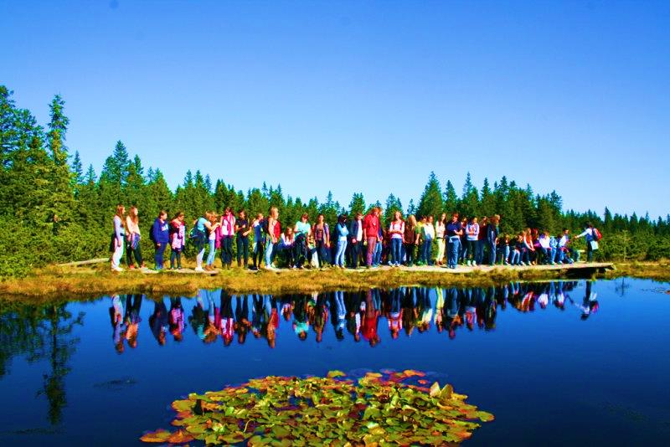

Izbirni del (dijaki izbirajo vsebine, vsebine kataloga) - dijaki lahko prosto izbirajo:
- iz kataloga obveznih izbirnih vsebin, ki ga pripravi Zavod RS za šolstvo,
- iz kataloga obveznih izbirnih vsebin šole, ki ga šola priloži v letni delovni načrt in objavi na spletni strani šole,
- ''Četrtki na četrti'' (tisti, ki niso v obveznem delu),
- počitniška praksa,
- športni, kulturni in drugi statusi,
- predstavitve šole, informativna dneva …

OBVEZNE IZBIRNE VSEBINE – splošna gimnazija
Obvezne izbirne vsebine (OIV) v gimnaziji obsegajo skupaj 300 ur:
- v 1. letniku: 90 ur,
- v 2. letniku: 90 ur,
- v 3. letniku: 90 ur in
- v 4. letniku: 30 ur.

Razdelitev ur po posameznih letnikih v programu splošne gimnazije je razvidna iz sledeče tabele:
Letnik | Obvezni del | Izbirni del | Skupaj
1. | 60 ur | 30 ur | 90 ur
2. | 60 ur | 30 ur | 90 ur
3. | 60 ur | 30 ur | 90 ur
4. | 15 ur | 15 ur | 30 ur
OIV GSKŠ Ruše – splošna gimnazija |  |  | 300 ur

INTERESNE DEJAVNOSTI - farmacevtski tehnik, kemijski tehnik
Interesne dejavnosti obsegajo v tehničnih programih 352 ur:
- v 1. Letniku: 104 ure,
- v 2. Letniku: 104 ure,
- v 3. Letniku: 104 ure in
- v 4. Letniku: 40 ur.

Razdelitev ur po posameznih letnikih v programih farmacevtski tehnik in kemijski tehnik je razvidna iz tabele:
Letnik | Obvezni del | Izbirni del | Skupaj
1. | 72 ur | 32 ur | 104 ure
2. | 72 ur | 32 ur | 104 ure
3. | 72 ur | 32 ur | 104 ure
4. | 20 ur | 20 ur | 40 ur
ID GSKŠ Ruše – farmacevtski, kemijski tehnik |  |  | 352 ur

Naravoslovni tabor Komarnik

NOSILEC PROJEKTA: Iva Pigac

KRATKA VSEBINA: Raziskovanje abiotskih in biotskih dejavnikov ekosistema komarnik
POGOJI ZA VPIS: Dijaki 3. letnikov

REZULTATI DELA: terensko delo

POTREBEN PRIBOR, OPREMA: /

VELIKOST SKUPINE: do 8 dijakov

PREDVIDENI STROŠKI: /

TRAJA: maj/junij 2020 sobota 8-10 ur

PREDVIDEN DATUM: /

ŠTEVILO PRIZNANIH UR OIV/ID: 10 ur

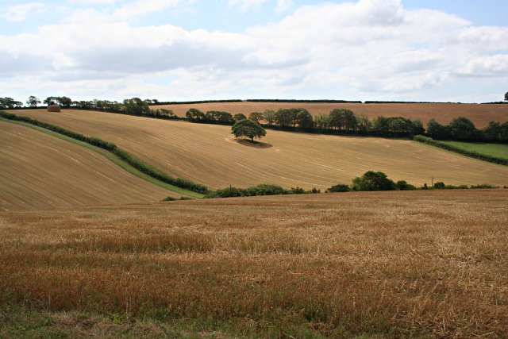

Multimedija

NOSILEC PROJEKTA: Samo Podbrežnik, prof. glasbe

KRATKA VSEBINA: Dijaki se seznanijo z osnovami pravilne postavitve in priklopa ozvočenja za manjše prireditve. Na raznih avdio napravah se bodo naučili še osnov oblikovanja zvoka, različnih možnosti priključitev in možnosti uporabe sodobnih avdio-multimedijskih naprav.

POGOJI ZA VPIS: /

REZULTATI DELA: Dijaki pridobijo osnovna znanja pravilne postavitve in priklopa avdio opreme ter znanja o uporabi različnih avdio-multimedijskih naprav. Pomoč pri ozvočevanju šolskih prireditev.

POTREBEN PRIBOR, OPREMA: /

VELIKOST SKUPINE: do 15 dijakov

PREDVIDENI STROŠKI: /

TRAJA: Eden termin na mesec - po dogovoru z dijaki.

PREDVIDEN DATUM: šolsko leto 2019/2020
ŠTEVILO PRIZNANIH UR OIV/ID: Glede na opravljene ure.

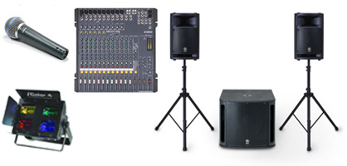

Cankarjevo tekmovanje

NOSILEC PROJEKTA: aktiv slovenistk

KRATKA VSEBINA: Udeležba na Cankarjevem tekmovanju zajema kritično branje izbranih leposlovnih del ter pisanje esejistične naloge na izbrano temo letošnjega tekmovanja Domovina med platnicami.

POGOJI ZA VPIS: Sodelujejo lahko dijaki od 1. do 4.letnika.

REZULTATI DELA: Dosežki na šolskem, regijskem ter na državnem tekmovanju.

POTREBEN PRIBOR, OPREMA: Podajo učitelji.

VELIKOST SKUPINE: /

PREDVIDENI STROŠKI: /

TRAJA: šolsko leto 2019/20

PREDVIDEN DATUM: Šolsko tekmovanje: november 2019
Področno tekmovanje: januar 2020
Državno tekmovanje: marec 2020

ŠTEVILO PRIZNANIH UR OIV/ID: 5 ur šolsko, 25 ur področno, vse ure državno

Tekmovanje iz znanja o sladkorni bolezni

NOSILEC PROJEKTA: KLAVDIJA PODLESNIK

KRATKA VSEBINA: Dijaki se pripravljajo na Tekmovanje v znanju o sladkorni bolezni za srednješolce. Na ta način pridobijo znanja o sladkorni bolezni, o znakih bolezni, poteku zdravljenja… Seznanijo se z načinom kako lahko preprečimo, da pride do nastanka sladkorne bolezni. Spoznajo zdrav način življenja vsakega posameznika, ki vključuje zdravo prehrano in gibanje.
V letošnjem šolskem letu smo prijavili dijake na tekmovanje v dveh skupinah:
- Program GIMNAZIJA,
- Tehniški program: FARMACEVTSKI IN KEMIJSKI TEHNIK.
Kar pomeni, da se na državno tekmovanje uvrsti 6 dijakov naše šole (3 dijaki programa gimnazija in 3 dijaki tehniškega programa (kemija ali farmacija).
POGOJI ZA VPIS: Sodelujejo lahko dijaki od 1. do 4. letnika. Priporočamo dijakom, ki so že tekmovali v znanju o sladkorni bolezni v osnovni šoli ali v srednji šoli.
REZULTATI DELA:
Dosežki na šolskem tekmovanju (dijaki lahko dosežejo bronasto priznanje).
Dosežki na državnem tekmovanju (dijaki lahko dosežejo srebrno ali zlato priznanje). Dosežke državnih tekmovanj lahko dijaki uveljavljajo tudi za Zoisove štipendije.
POTREBEN PRIBOR, OPREMA: Dijaki dobijo potrebno literaturo. Literatura bo objavljena tudi na naši spletni strani…
TRAJA: Od meseca septembra 2019 do novembra 2019.

PREDVIDEN DATUM: September, oktober (priprava na šolsko tekmovanje). Oktober, november (priprava na državno tekmovanje).
ŠOLSKO TEKMOVANJE: Petek - 11.10.2019, na šoli.
DRŽAVNO TEKMOVANJE: Sobota - 16.11.2019 v Ljutomeru.
ŠTEVILO PRIZNANIH UR OIV/ID: Dijaki, ki sodelujejo na šolskem tekmovanju pridobijo 5 ur ali več (odvisno od priprav).
Dijaki, ki sodelujejo na državnem tekmovanju pridobijo 15 ur ali več (odvisno od prisotnosti na pripravah in dejavnostih na področju Zdrave šole).

Matematična tekmovanja

NOSILEC PROJEKTA: učiteljice matematike
KRATKA VSEBINA: Priprave na tekmovanja iz matematike:

- Logika september 2019,
- Matematično tekmovanje srednješolcev Slovenije (Mednarodni matematični kenguru) marec 2020 – gimnazijci,
- Tekmovanje dijakov srednjih tehniških in strokovnih šol v znanju matematike (Mednarodni matematični kenguru) marec 2020 – tehniki.

POGOJI ZA VPIS: dijaki GSKŠ z interesom za matematiko

REZULTATI DELA: udeležba na tekmovanjih, priznanja

POTREBEN PRIBOR, OPREMA: gradivo iz e-učilnice

VELIKOST SKUPINE: prijavljeni dijaki

PREDVIDENI STROŠKI: prijavnino na tekmovanja poravna šola

TRAJANJE: v skladu z razpisi tekmovanj

PREDVIDEN DATUM: po uradnem koledarju tekmovanj - šolsko tekmovanje iz Logike; šolsko tekmovanje Kenguru; državna tekmovanja
ŠTEVILO PRIZNANIH UR OIV/ID: po 5 ur za vsako stopnjo tekmovanja

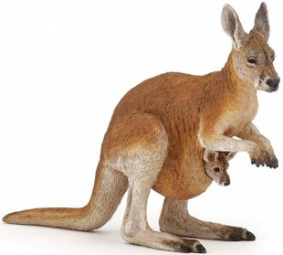

Šolska športna tekmovanja dijaki, dijakinje

NOSILEC PROJEKTA: Drago Štefok (dijaki), Tina Šljivar (dijakinje)

KRATKA VSEBINA: Igrali bomo športne igre (nogomet, košarka, odbojka, …) in se pripravljali na šolska športna tekmovanja.

POGOJI ZA VPIS: Veselje do gibanja.

REZULTATI DELA: Dobro počutje.

POTREBEN PRIBOR, OPREMA: Športna oprema.

VELIKOST SKUPINE: 20

PREDVIDENI STROŠKI: /

TRAJA: 1 krat na teden eno šolsko uro.

PREDVIDEN DATUM: Celo šolsko leto.

ŠTEVILO PRIZNANIH UR OIV/ID: 1 ura na obisk.

Zgodovinsko tekmovanje

NOSILEC PROJEKTA: Mira Koler Kozic

KRATKA VSEBINA: priprava na tekmovanje

POGOJI ZA VPIS: dijaki od prvega do četrtega letnika

REZULTATI DELA: /

POTREBEN PRIBOR, OPREMA: /

VELIKOST SKUPINE: /

PREDVIDENI STROŠKI: /

TRAJA: šolsko leto 2019/20

PREDVIDEN DATUM: januar 2020

ŠTEVILO PRIZNANIH UR OIV/ID: 5 ur na tekmovanje

Ekokviz

NOSILEC PROJEKTA: Nuša Bezek
KRATKA VSEBINA: Pripravljali se bomo na šolsko / državno tekmovanje.
POGOJI ZA VPIS: Dijaki od 1. do 4. letnika vseh izobraževalnih programov.
REZULTATI DELA: Pridobljeno znanje z novih področij gozda in krožnega gospodarstva. Uvrstitev na državno tekmovanje.
POTREBEN PRIBOR, OPREMA: /
VELIKOST SKUPINE: /
PREDVIDENI STROŠKI: /
TRAJANJE: Od septembra 2019 do februarja 2020. Po sprotnem dogovoru (predvidoma 3x pred tekmovanjem).
PREDVIDEN DATUM: Šolsko tekmovanje: 12. december 2019
Državno tekmovanje: februar 2020
ŠTEVILO PRIZNANIH UR OIV/ID: Dijaki lahko pridobijo 25 ur (odvisno od sodelovanja).

Pfiffikus

NOSILEC PROJEKTA: Romana Jenčič

KRATKA VSEBINA: prebrati je potrebno najmanj dve knjigi

POGOJI ZA VPIS: osnovno znanje nemškega jezika

REZULTATI DELA: sodelovanje na tekmovanju

POTREBEN PRIBOR, OPREMA: knjige

VELIKOST SKUPINE: ni omejitev

PREDVIDENI STROŠKI: /

TRAJA: 10 ur

PREDVIDEN DATUM: marec 2020

ŠTEVILO PRIZNANIH UR OIV/ID: 10 ur

Priprava na tekmovanje iz kemije za kemijske tehnike

NOSILEC PROJEKTA: strokovni aktiv učiteljev kemije

KRATKA VSEBINA: Pripraviti dijake na tekmovanje za državno tekmovanje kemijskih tehnikov. Dijake se pripravi na samostojno praktično delo v laboratoriju in samostojno izvajanje analiz. Dijaki bodo tekmovali na šolskem in državnem tekmovanju. V primeru uvrstitve na prvo mesto na državnem tekmovanju, se lahko dijaki uvrstijo celo na mednarodno tekmovanje iz kemije.

POGOJI ZA VPIS: dijaki drugih in tretjih letnikov programa kemijski tehnik, ki želijo izpopolniti praktično znanje iz kemije in laboratorijskega dela, ter se dokazati na tekmovanjih

REZULTATI DELA: uspeh na tekmovanju

POTREBEN PRIBOR, OPREMA: zaščitna oprema (plašč, očala, kalkulator, pipetor, krpica, rokavice, vžigalice)

VELIKOST SKUPINE: do 10 dijakov

PREDVIDENI STROŠKI: kemikalije (krije šola)

TRAJANJE: januar 2020 - april 2020

PREDVIDEN DATUM: šolsko leto 2018/2019

ŠTEVILO PRIZNANIH UR OIV/ID: šolsko tekmovanje 5 ur
državno tekmovanje 15 ur

Priprave na tekmovanje iz kemije (Preglove plakete)

NOSILEC PROJEKTA: I. Pigac, J. Gibičar Gert, B. Denac

KRATKA VSEBINA: Pripraviti dijake na tekmovanje za Preglove plakete. Reševali bomo naloge iz starih tekmovanj in se nanj temeljito pripravili. Dijaki bodo tekmovali na šolskem in državnem tekmovanju.

POGOJI ZA VPIS: Dijaki vseh letnikov programa gimnazija, kemijski tehnik in farmacevtski tehnik, ki želijo izpopolniti znanje iz kemije in se dokazati na tekmovanjih.

REZULTATI DELA: uspeh na tekmovanju - priznanja

POTREBEN PRIBOR, OPREMA: /

VELIKOST SKUPINE: do 10 dijakov

PREDVIDENI STROŠKI: /

TRAJANJE: januarja 2020 maj 2020

PREDVIDEN DATUM: 9. marec 2019 , 9. maj 2019

ŠTEVILO PRIZNANIH UR OIV/ID: šolsko tekmovanje 5 ur
državno tekmovanje 15 ur

Tekmovanje iz angleškega jezika

NOSILEC PROJEKTA: Maja Hergan, Ema Ramot, Tanja Breznik

KRATKA VSEBINA: Poleg jezikovnega dela tekmovanje vključuje poznavanje kulture, in sicer :
- gimnazija: od tekmovalcev pričakujemo poznavanje literarnega dela pisatelja Stephena Chobskyja The Pearks of Being a Wallflower.

- kemijski in farmacevtski tehnik: od tekmovalcev pričakujemo poznavanje literarnega dela pisateljic Mary Ann Shaffer in Annie Barrows The Guernsey Literary and Potato peel Pie Society

POGOJI ZA VPIS: Dijaki 3. letnika

REZULTATI DELA: poznavanje literarnega dela oziroma filma, pridobljeno besedišče in jezikovne zmožnosti.

POTREBEN PRIBOR, OPREMA: /

VELIKOST SKUPINE: /

PREDVIDENI STROŠKI: /

TRAJANJE: oktober 2019 do marec 2020

PREDVIDEN DATUM: Šolsko tekmovanje v 21. januarja 2020, regijsko tekmovanje 3. februarja 2020

ŠTEVILO PRIZNANIH UR OIV/ID: odvisno od dosežkov (6-15 ur)

Angleška bralna značka

NOSILEC PROJEKTA: Tanja Breznik, Maja Hergan, Ema Ramot

KRATKA VSEBINA: Dijaki preberejo izbrana dela za posamezen letnik, udeležijo se tekmovanja za zlato ali srebrno bralno značko.

POGOJI ZA VPIS: Dijaki 1., 2., in 3. Letnika.

REZULTATI DELA: Dijaki s krajšimi besedili urijo bralne spretnosti, širijo besedišče, spoznavajo kulturne posebnosti, pridobijo priznanje za sodelovanje, srebrno ali zlato priznanje.

POTREBEN PRIBOR, OPREMA: predpisane knjige so na voljo v knjižnici

VELIKOST SKUPINE: /

PREDVIDENI STROŠKI: /

TRAJANJE: od oktobra do izvedbe tekmovanja

PREDVIDEN DATUM: Šolsko tekmovanje v mesecu decembru 2019, regijsko tekmovanje v marcu 2020.

ŠTEVILO PRIZNANIH UR OIV/ID: Odvisno od doseženega priznanja (od 6-15).

Ekobranje

NOSILEC PROJEKTA: Maja Hergan: angleščina, Tatjana Štok Plej: slovenščina
KRATKA VSEBINA: Branje knjig katerih vsebina bo pokrivala tudi ekološke teme. Na prvem srečanju bodo izbrane knjige, ki jih bomo obravnavali na naslednjih srečanjih.
POGOJI ZA VPIS: Dijaki od 1. do 4. letnika vseh izobraževalnih programov z zanimanjem za branje.
REZULTATI DELA: Izmenjava mnenj o prebranem delu, razmišljanje o vsebini in primerih iz prakse.
POTREBEN PRIBOR, OPREMA: Knjige, ki si jih bomo izbrali.
VELIKOST SKUPINE: Največ 15 dijakov.
PREDVIDENI STROŠKI: /
TRAJANJE: Od septembra 2019 do konca šolskega leta (junij 2020).
PREDVIDEN DATUM: Po sprotnem dogovoru (predvideno 4x na leto).
ŠTEVILO PRIZNANIH UR OIV/ID: Dijaki lahko pridobijo 32 ur (odvisno od sodelovanja: branje knjige, udeležba na srečanjih).

Bralni klub

NOSILEC PROJEKTA: Darka Tancer-Kajnih

KRATKA VSEBINA: V bralnem klubu bomo obravnavali vsaj tri zelo različne leposlovne knjige, ki jih bomo izbrali na prvem sestanku. V pogovorih bomo enakopravno in kulturno soočali svoja mnenja, stališča in razmišljanja o prebranem.

POGOJI ZA VPIS: Navdušenje ali vsaj interes za branje leposlovja.

REZULTATI DELA: Poglobljeno doživljanje, kritično razmišljanje, kultivirano izražanje in strpno soočanje različnih mnenj.

POTREBEN PRIBOR, OPREMA: Knjige, ki jih bomo obravnavali, »odprto srce in glava«.

VELIKOST SKUPINE: od 5 do 25

PREDVIDENI STROŠKI: /

TRAJANJE: skozi vse šolsko leto

PREDVIDEN DATUM: Pogovori o knjigah (3x po 2 šolski uri)

ŠTEVILO PRIZNANIH UR OIV/ID: Za vsako prebrano knjigo (skupaj z aktivno udeležbo na bralnem klubu) 10 ur.

Zdrava šola

NOSILEC PROJEKTA: KLAVDIJA PODLESNIK

KRATKA VSEBINA: Priprava stojnic in plakatov v avli šole in dijaškega doma, ob različnih svetovnih dnevih in drugih aktivnostih, npr.: Odvrzimo cigareto, Teden otroka, Teden revščine, Zdravo življenje, Dan boja proti aidsu, Eko tržnica, Gibanje v naravi, Sodelovanje s starostniki, Prostovoljstvo…

POGOJI ZA VPIS: Sodelujejo lahko dijaki od 1. do 4. letnika.

REZULTATI DELA: Stojnice in plakati v avli šole in dijaškega doma. Dejavnosti in aktivnosti ob različnih svetovnih dnevih povezanih z zdravjem.

POTREBEN PRIBOR, OPREMA: /

VELIKOST SKUPINE: Ni omejitve.

PREDVIDENI STROŠKI: /

TRAJA: Celo šolsko leto 2019/2020

PREDVIDEN DATUM: Projekt se izvaja celo šolsko leto. Dejavnosti in aktivnosti so izvedene med glavnim odmorom ali takoj po pouku. V mesecu aprilu sodelujemo na Eko tržnici in Dnevu za spremembe, zato bosta dejavnosti potekali v soboto.
ŠTEVILO PRIZNANIH UR OIV/ID: Dijaki pridobijo različno število ur, odvisno od aktivnosti in vključenosti v dejavnosti.

Ekošola

NOSILEC PROJEKTA: Martina Dolenc, Nuša Bezek
KRATKA VSEBINA: Dijaki bodo tekom šolskega leta sodelovali pri izvajanju projektov
Ekošole. Nekateri projekti, ki bodo potekali v okviru Ekošole so opisani posebej (glej: Šolski zeliščni vrt, Ekokviz, Ekobranje).
POGOJI ZA VPIS: Dijaki od 1. do 4. letnika vseh izobraževalnih programov.
REZULTATI DELA: Z dejavnostmi Ekošole (razstave, promocije, prireditve, Ekodan…) ekološko bolje ozaveščeno osebje šole in dijaki.
POTREBEN PRIBOR, OPREMA: Odvisno od dejavnosti.
VELIKOST SKUPINE: /
PREDVIDENI STROŠKI: /
TRAJANJE: Šolsko leto 2019/2020.
PREDVIDEN DATUM: Datumi izvedbe so navedeni pri opisih posameznih projektov. Datumi dejavnosti Ekošole (razstave, promocije, prireditve, Ekodan…) bodo objavljeni naknadno.
ŠTEVILO PRIZNANIH UR OIV/ID: Dijaki pridobijo različno število ur, odvisno od izbranega projekta in sodelovanja.

Šolski zeliščni vrt

NOSILKE PROJEKTA: Martina Dolenc, Nuša Bezek
KRATKA VSEBINA: Urejanje obstoječega zeliščnega vrta (za šolo), označevanje rastlin. Cilj je pridelava zelišč za potrebe pouka, izdelava mini knjižice ali izdelkov iz rastlinskih drog (mazila, sirupi, mila…).
POGOJI ZA VPIS: Dijaki od 1. do 4. letnika vseh izobraževalnih programov.
REZULTATI DELA: Urejen zeliščni vrt z na novo označenimi rastlinami. Izdelana knjižica »Šolski zeliščni vrt«. Izdelki iz zdravilnih rastlin.
POTREBEN PRIBOR, OPREMA: Orodje za delo dobijo dijaki pri mentoricah ali pri
hišniku.
VELIKOST SKUPINE: Največ 8 dijakov.
PREDVIDENI STROŠKI: /
TRAJANJE: Od septembra 2019 do konca šolskega leta (junij 2020).
PREDVIDEN DATUM: Po sprotnem dogovoru. Pričetek urejanja že v mesecu septembru (rezanje zelišč). Celo šolsko leto, tudi poleti (zalivanje…).
ŠTEVILO PRIZNANIH UR OIV/ID: Dijaki lahko pridobijo 25 ur (odvisno od sodelovanja)

Sadeži družbe - prostovoljstvo

NOSILEC PROJEKTA: KLAVDIJA PODLESNIK

KRATKA VSEBINA: Dejavnosti v okviru projekta SADEŽI DRUŽBE. Izvajajo se prostovoljne dejavnosti. Izvajamo aktivnosti v Dnevnem centru centra za socialno delo Ruše in VDC Polž-a, enota Ruše. Obe lokaciji sta tik ob šoli.

POGOJI ZA VPIS: Sodelujejo lahko dijaki od 1. do 4.letnika.

REZULTATI DELA: Prireditve za starejše občane v mesecu decembru 2019 in maju 2020, božični koncert, dan za spremembe v aprilu 2020, dnevna druženja s centri, sodelovanje na različnih aktivnostih in prireditvah v Rušah.

POTREBEN PRIBOR, OPREMA: /

VELIKOST SKUPINE: Vsaka skupina največ 10 dijakov. Oblikuje se lahko več skupin po 10 dijakov. Prijavi se lahko tudi do 30 dijakov, ki jih razdelimo v skupine.

PREDVIDENI STROŠKI: /

TRAJANJE: Celo šolsko leto 2019/2020.

PREDVIDEN DATUM: Projekt se izvaja celo šolsko leto, od septembra 2019 do junija 2020. Dejavnosti in aktivnosti so izvedene med glavnim odmorom ali takoj po pouku. Dijaki dijaškega doma izvajajo prostovoljne dejavnosti v popoldanskem času, po dogovoru z mentorico. V mesecu aprilu sodelujemo na Eko tržnici in Dnevu za spremembe, zato bosta dejavnosti potekali v soboto.
ŠTEVILO PRIZNANIH UR OIV/ID: Dijaki pridobijo različno število ur, odvisno od aktivnosti. V primeru, da so dijaki celo leto vključeni v projekt in pomagajo gospe Klavdiji Podlesnik, ali sodelujejo kot prostovoljci lahko pridobijo več kot 30 ur.

Simbioza šola in simbioza giba – računalniška delavnica za starejše občane in telesne aktivnosti za starejše občane

NOSILEC PROJEKTA: KLAVDIJA PODLESNIK

KRATKA VSEBINA: V šolskem letu 2019/2020 bomo izvedli dve vrsti delavnic: Učenje računalništva in Športne aktivnosti za starejše občane. Dijaki prostovoljci bodo učili starejše občane osnov računalništva, starejši občani pa se bodo vključili tudi na različne športne dejavnosti, kjer bodo sodelovali tudi dijaki prostovoljci.

POGOJI ZA VPIS: Sodelujejo lahko dijaki od 1. do 4.letnika.

REZULTATI DELA: Računalniška delavnica za starejše občane in športne aktivnosti s starejšimi občani.

POTREBEN PRIBOR, OPREMA: /

VELIKOST SKUPINE: Potrebujemo do 12 dijakov, oziroma po potrebi oziroma dogovoru.

PREDVIDENI STROŠKI: /

TRAJANJE: 1 teden računalniške dejavnosti (5 x 2 uri), 1 teden športne dejavnosti( 5 x 2 uri).

PREDVIDEN DATUM: Projekt se izvaja v dijaškem domu (Simbioza šola), v računalniški učilnici, v knjižnici in v času športne vzgoje v šolski telovadnici (Simbioza giba). Datumi aktivnosti še niso določeni.
ŠTEVILO PRIZNANIH UR OIV/ID: Dijaki pridobijo različno število ur, odvisno od aktivnosti in vključenosti v projekt.

Plesna skupina

NOSILEC PROJEKTA: Tina Šljivar

KRATKA VSEBINA: Ob glasbi bomo povezovali plesne gibe (hip-hop, dance) in jih združili v koreografijo.

POGOJI ZA VPIS: Veselje do plesa.

REZULTATI DELA: Nastopanje na šolskih prireditvah, dobro počutje.

POTREBEN PRIBOR, OPREMA: Športna oprema.

VELIKOST SKUPINE: 12

PREDVIDENI STROŠKI: /

TRAJA: Celo šolsko leto, 1 x na teden

PREDVIDEN DATUM: /

ŠTEVILO PRIZNANIH UR OIV/ID: 1 ura na obisk.

Popoldanske dejavnosti v dijaškem domu GSKŠ Ruše

NOSILEC PROJEKTA: VZGOJITELJI DIJAŠKEGA DOMA GSKŠ RUŠE

KRATKA VSEBINA: V dijaškem domu potekajo v popoldanskem času različne dejavnosti: športne aktivnosti, prostovoljstvo, likovne delavnice, urejevanje okolice, mladinske delavnice, kino, ustvarjalne delavnice, ki jih vodijo vzgojitelji dijaškega doma GSKŠ Ruše.

POGOJI ZA VPIS: Sodelujejo lahko dijaki od 1. do 4. letnika (vsi dijaki bivajo v dijaškem domu).

REZULTATI DELA: Uspešno zaključene delavnice in športne aktivnosti.

POTREBEN PRIBOR, OPREMA: /

VELIKOST SKUPINE: Ni omejitve.

PREDVIDENI STROŠKI: /

TRAJANJE: V popoldanskem času.

PREDVIDEN DATUM: Vso šolsko leto, od septembra 2019 do junija 2020.
ŠTEVILO PRIZNANIH UR OIV/ID: Dijaki pridobijo različno število ur, odvisno od vključenosti v popoldanske dejavnosti v dijaškem domu.

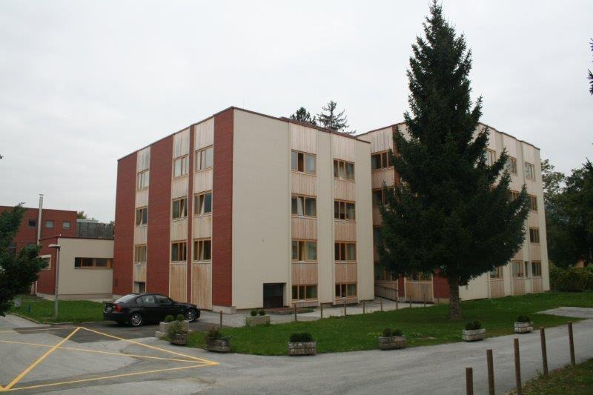

Gledališki abonma

NOSILEC PROJEKTA: Darka Tancer-Kajnih

KRATKA VSEBINA: Tudi v tem šolskem letu lahko izbirate med različnimi gledališkimi abonmaji, in sicer: opera in balet, drama, skupni in simfonični ciklus.

POGOJI ZA VPIS: Navdušenje ali vsaj interes za gledališko in/ali glasbeno umetnost..

REZULTATI DELA: Spoznavanje dramske, operne, baletne in/ali glasbene umetnosti svetovno znanih in domačih ustvarjalcev; doživljanje estetskih užitkov.

POTREBEN PRIBOR, OPREMA: /

VELIKOST SKUPINE: /

PREDVIDENI STROŠKI: Cena za posamezni abonma.

TRAJANJE: Skozi vse šolsko leto.

PREDVIDEN DATUM: Datumi bodo objavljeni za vsak mesec.

ŠTEVILO PRIZNANIH UR OIV/ID: 20 ur za abonma in poročilo o ogledanih predstavah/koncertih.

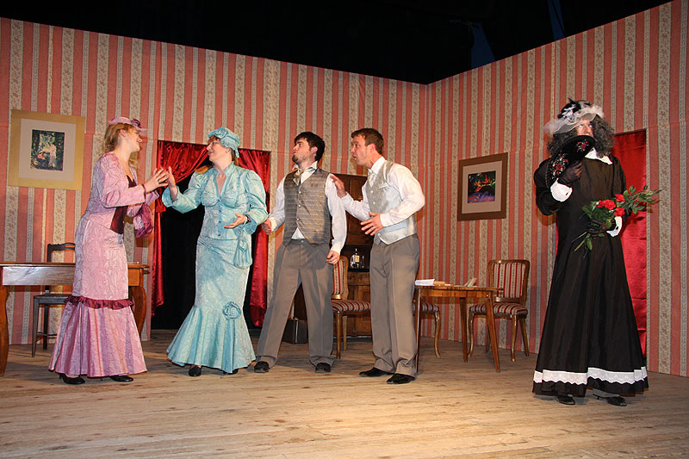

English club

NOSILEC PROJEKTA: Tanja Breznik, Nathan Dettweiler, Amy Bordon

KRATKA VSEBINA: Klub spodbuja konverzacijo v naravnih situacijah z naravnimi govorci, spoznavanje kulture, navad in običajev, strpnosti do različnosti.

POGOJI ZA VPIS: NI omejitev – za dijake.

REZULTATI DELA: Klub spodbuja konverzacijo v naravnih situacijah z naravnimi govorci, spoznavanje kulture, navad in običajev, strpnosti do različnosti

POTREBEN PRIBOR, OPREMA: /.

VELIKOST SKUPINE: Ni omejitve.

PREDVIDENI STROŠKI: /

TRAJANJE: Celotno šolsko leto

PREDVIDEN DATUM: 1x na teden ob 14.15.

ŠTEVILO PRIZNANIH UR OIV/ID: Vse ure – ob redni udeležbi.

Šolski fotograf

NOSILEC PROJEKTA: Lea Levstik

KRATKA VSEBINA: Te veseli fotografiranje? Bi rad na šolskih prireditvah sodeloval kot šolski fotograf? Zaželeno vsaj osnovno znanje fotografije in urejanja fotografij, ni pa nujno. Vse se lahko naučimo.

POGOJI ZA VPIS: Dijaki vseh letnikov.

REZULTATI DELA: Vsi šolski dogodki zabeleženi v sliki.

POTREBEN PRIBOR, OPREMA: Lahko uporabljaš svoj ali šolski fotoaparat.

VELIKOST SKUPINE: Največ 4 dijaki.

PREDVIDENI STROŠKI: /

TRAJANJE: Šolsko leto 2019/2020

PREDVIDEN DATUM: /

ŠTEVILO PRIZNANIH UR OIV/ID: Z rednim sodelovanjem vse ure OIV/ID.

Promocija šole

NOSILEC PROJEKTA: Lea Levstik, Metka Volmajer

KRATKA VSEBINA: Želiš sodelovati pri promociji šole v okviru izvedbe naravoslovnih dnevov za osnovnošolce in udeležbe na tržnicah poklicev? Če želiš kot promotor obiskati svojo OŠ, v prijavnici navedi, katera šola je to.

POGOJI ZA VPIS: Dijaki 1. – 3. letnika.

REZULTATI DELA: Uspešna promocija šole, uspešno izvedene delavnice za osnovnošolce.

POTREBEN PRIBOR, OPREMA: Vse priskrbi šola, občasno svoj laboratorijski plašč.

VELIKOST SKUPINE: Velikost je odvisna od dogodka.

PREDVIDENI STROŠKI: /

TRAJANJE: Šolsko leto 2019/2020, intenzivno od oktobra 2019 do marca 2020.

PREDVIDEN DATUM: /

ŠTEVILO PRIZNANIH UR OIV/ID: Vsaka udeležba 3 – 5 ur.

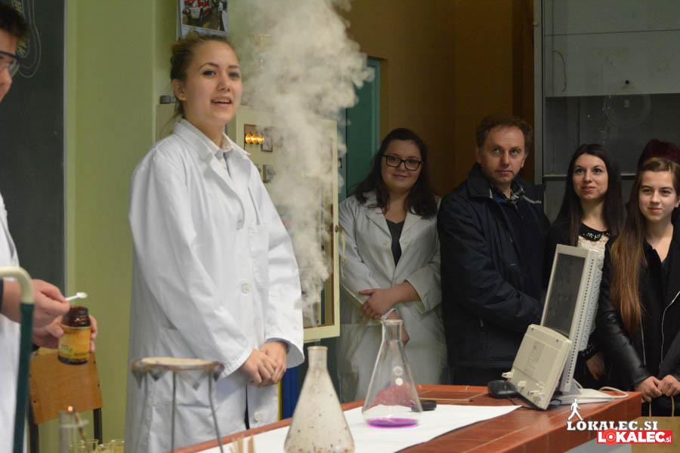

Ekskurzija- Rim, Neapelj, Pompeji, Vezuv

NOSILEC PROJEKTA: Mojca Oman

KRATKA VSEBINA: 4 - dnevna ekskurzija v Italijo – O PODROBNOSTIH PROGRAMA SE POZANIMEJTE V KNJIŽNICI, kjer dobite prijavnice

POGOJI ZA VPIS: dijaki od 1. – 3. letnika

REZULTATI DELA:
- dijak se sreča s kulturo, zgodovino in znamenitostmi Rima, Neaplja, Pompejev
- razširitev znanja o življenju in delu rimskih imperatorjev,
- uporaba italijanskega jezika,
- dijak bo razširil znanje o življenju in ustvarjanju Michelangela ter rivala Raffaela
- dijak se bo seznanil z zapuščino največjih gradbenikov antike,
- dijak se bo seznanil z zgodovino Vatikana in spoznal institucijo konklav
- dijak spozna vulkanizem in njegov vpliv na življenje ljudi

POTREBEN PRIBOR, OPREMA: /

VELIKOST SKUPINE: 70 dijakov

PREDVIDENI STROŠKI: 219 eur (70 dijakov)

TRAJA: 5 dni

PREDVIDEN DATUM: 12. – 16. junij 2020
ŠTEVILO PRIZNANIH UR OIV/ID: vse ure OIV/ID

RIM – NEAPELJ – VEZUV - POMPEJI

ODHOD: 12. junij (zvečer) 2020 (bus-bus)

VSEBINA PROGRAMA:

1.DAN (12.06.): RUŠE/MARIBOR - ITALIJA
Večerne ure. Odhod iz Ruš okoli 18.00 in iz Maribora okoli 18.30 ter vožnja preko Slovenije ter srednje in zahodne Italije. Jug Italije nas željno pričakuje.

2. DAN (13.06.): RIM
Jutro v italijanski prestolnici. Rim! Obisk papeške državice – Vatikana. Pričakovalo nas bo že »življenjsko« delo Berninija trg in bazilika Sv. Petra., trg Navona (stadion v času starega Rima), steber cesarja Marka Avrelija in nekdanje pogansko svetišče Panteon, v katerem so pokopani številni italijanski veljaki. Sprehodili se bomo mimo cesarskih forumov do Trajanovega stebra, mimo spomenika na Beneškem trgu, imenovanega Vittoriano in posvečenega kralju Vittoriu Emanuelu II., ki ga domačini malce žaljivo imenujejo tudi »poročna torta« ali »pisalni stroj«. Pri fontani Trevi boste lahko preko ramen vrgli novčič, da se še kdaj vrnete v Rim. Sprehod bomo zaključili na španskih stopnicah in na Španskem trgu z vodnjakom Barcaccia. Večerja in nočitev v hotelu.

3. DAN (14.06.): RIM – NEAPELJ-POMPEJI
Zajtrk. Po želji bomo obiskali Katakombe sv. Kalista iz 2. st., ki predstavljajo pravi labirint podzemnih hodnikov, zatem nas bo pričakal častitljivi Kolosej (nekdaj je sprejel več kot 45.000 gledalcev), ki ga je dal zgraditi cesar Vespazijan leta 72. n. š. na tleh nekdanje Neronove Domus Auree. Originalno je bil poznan kot Flavijski amfiteater po rodbinskem imenu Vaspazijana, Forum. Počasi se bomo poslovili in nadaljevali pot proti jugu do Neaplja. Mesto imenujejo hudičev raj. Srž juga Italije se skriva na njegovih ulicah. Center mesta predstavlja ulica Umberto I., popularno imenovana Ratiffallo, Piazza Plebiscito, gledališče S. Carlo, katedrala San Gennaro, po želji si bomo ogledali tudi nacionalni arheološki muzej v Neaplju. Večerja in nočitev v Pompejih.

4./5. DAN (15./16.06.): VEZUV – POMPEJI-MARIBOR/RUŠE
Zajtrk. Ogled Pompejev. Z obveznim lokalnim vodnikom si bomo ogledali neverjetno mesto, ki ga je pred skorajda 2000 leti prekril vulkanski pepel ob izbruhu Vezuva. Spoznajmo ulico izobilja, borzo, amfiteater, hišo Vettijev, terme, ulico javnih hiš,… Prosto za kosilo. Od daleč nas bo že pozdravljal Vezuv - vzpon na Vezuv možen le ob lepem vremenu. Spoznali bomo delovanje vulkana in njegov vpliv na okolico. Počasi se bo potrebno posloviti. Vožnja proti domu, kamor bomo prispeli v jutranjih urah 16.06.2020. Potovanja so vznemirljiva. CIAO ITALIA!!!

Ekskurzija - Oxford

NOSILEC PROJEKTA: Maja Hergan

KRATKA VSEBINA: 4 - dnevna ekskurzija v Oxford in Birmingham.
Prevoz – letalo.
Bivanje v hotelu ***
Ogled znamenitosti Oxforda in Birminghama.

POGOJI ZA VPIS: Program je namenjen dijakom od 1. do 4. letnika.

REZULTATI DELA: Aktivno bodo sodelovali pri programu na ekskurziji.

POTREBEN PRIBOR, OPREMA: Ustrezna obleka, obutev in veljavni osebni dokument.

VELIKOST SKUPINE: 25 dijakov (V kolikor bo prijavljenih več kot 25 dijakov, bodo kriteriji izbora sodelujočih sledeči: uspeh (50 točk), dodatne dejavnosti (30 točk), pismo z orisom programa (20 točk)).

PREDVIDENI STROŠKI: 456 EUR

TRAJANJE: 4 dni (3 nočitve).

PREDVIDEN DATUM: april 2020

ŠTEVILO PRIZNANIH UR OIV/ID: Vse

Ženeva – avtomobilski sejem - ODPADE

NOSILEC PROJEKTA: Klavdija Podlesnik

KRATKA VSEBINA: 3 – dnevna ekskurzija v Ženevo z ogledom avtomobilskega sejma

POGOJI ZA VPIS: Program je namenjen dijakom od 1. do 4. letnika.

REZULTATI DELA: Aktivno bodo sodelovali pri programu na ekskurziji.

POTREBEN PRIBOR, OPREMA: /

VELIKOST SKUPINE: 25 - 45

PREDVIDENI STROŠKI: cena bo sporočena naknadno

TRAJANJE: marec 2020

PREDVIDEN DATUM: marec 2020

ŠTEVILO PRIZNANIH UR OIV/ID: vse

ni
Možna termina:
3.-6.4. in 17.-20.4.20
in po dogovoru
Min. štev. udel: 45
Rok prijave: 1.10.19
oz do zasedbe
Super ugodno:
• Birmingham
• Stratford-upon-Avon
• Cotswolds
• Blenheim Palace
• RSC »Behind the Scenes«
• ogled Oxforda z lokalnim
vodnikom in obisk collega
• zadnja nočitev v Londonu

1. DAN - petek Ob naknadno določeni uri transfer iz Ljubljane na letališče Bratislava in v večernih urah direktni polet na letališče Birmingham. Po pristanku transfer do hotela in nočitev.
2. DAN - sobota Po zajtrku se z vlakom odpravimo v bližnji Stratford. »All the world's a stage« še posebej v rojstnem kraju Williama Shakespeara. Ob prihodu v očarljivi Stratford-upon-Avon se bomo podali na informativno oz. orientacijsko potepanje po mestu – ker je majhno, kar peš. Spoznali bomo njegovo rojstno hišo, se ustavili pri šoli, v katero je hodil William in z ogledi zaključili pri njegovem spomeniku ob reki Avon. Sledi notranji ogled oz. obisk gledališča Royal Shakespeare Company, kjer boste na lokalno vodenem ogledu »Behind the Scenes« stopili tudi v zakulisje. 44 minut vožnje z vlakom nas loči do modernega univerzitetnega mesta Birmingham. Sprehodili se bomo od vodnih kanalov skozi mednarodni kongresno središče in mimo ultra moderne knjižnice do glavnega trga Victoria Square z impresivno mestno hišo. Prostro za za ogledovanje izložb, uličnih umetnikov in večerjo. Nočitev.
3. DAN - nedelja Po zajtrku se odpeljemo v deželo Cotswolds oz. podeželsko Anglijo, kjer se je čas ustavil pred industrijsko revolucijo. In v mnogih zlato rumenih vasicah se še danes ne spreminja veliko. Ena redkih oaz, kjer ne najdete velikih skupin turistov in kjer se, vsaj za kratek čas, lahko vrnete v čas, ki je bil. Po krajšem postanku vožnja do palače Blenheim (rojstni kraj Winstona Churchilla), kjer se bomo spustili v »nižje« prostore in spoznavali življenje palače skozi oči služabnikov (dobra predpriprava je Downton Abbey ali You Rang, M'Lord?). Popoldan obiščemo Oxford, kjer se bomo z lokalnim vodnikom sprehodili po univerzitetnem mestu in si tudi od znotraj ogledali enega od collegov, kjer boste spoznali delček življenja študentov ene najstarejših univerz v Angliji. Prosto za večerjo in vožnja do hotela v Londonu. Nočitev.

4. DAN – ponedeljek Po zajtrku bomo z ogledi začeli pri slavnem Big Benu in se nato sprehodili mimo konjeniške straže do trga Trafalgar. Še skozi park St. James in že bomo pri Buckinghamski palači. Prosto za kosilo in zadnje nakupe na Oxford Streetu, nato pa sledi prevoz na letališče in polet na Dunaj, kamor prispemo ob predvidoma 20. uri. Sledi še avtobusni transfer v Maribor.
Posebna cena: 456 €
Vstopnine, vsi prevozi oz transferji so že vključeni v ceno!
Informativno prijavo izpolnite na ...BOM DODAL PO POTRDITVI PROGRAMA
Cena vključuje: • letalski prevoz Bratislava-Birmingham in London-Dunaj samo z ročno prtljago (do 10 kg) • letališke pristojbine • vse avtobusne prevoze in transferje po programu, vožnja z vlakom v Stratford upon Avon • voden ogled v angleščini »Behind the Scenes« v RSC (Royal Shakespeare Company) • voden ogled Oxforda z lokalnim vodnikom in notranji ogled collega • dve nočitvi z kontinentalnim zajtrkom (3-posteljne sobe s TWC, možnost doplačila za dvoposteljno sobo) in eno nočitev v hotelu 3* z angleškim zajtrkom • odlično vodstvo • stroške 1 učitelja spremljevalca na vsakih 15 prijavljenih • stroške organizacije potovanja.
Doplačila: a. - obvezno: stroški rezervacije 15 € po prijavi b. - po želji: priporočamo odstopnino 27,36 €, ki jo poravnate ob prijavi, če se zanjo odločite, za sobo za samo dve osebi 36 €.
Plačilni pogoj: akontacijo v višini 131 € in stroške rezervacije (skupaj 146 €) poravnate ob prijavi, preostanek do 21 dni pred odhodom. Kadarkoli do 4 tedne pred odhodom lahko poravnate znesek po želji (min. 50 €, plačilo na obroke). Pokličite nas na 040/187830, ali pošljite e-sporočilo na info@twintur.com z navedbo zneska in poslali vam bomo račun za delno plačilo.
Namestitev prvi dve nočitvi bo predvidoma v hotelu Ibis Budget. Vsaka soba ima eno veliko posteljo (za dve osebi) in eno nadstropno posteljo (za eno osebo). V kolikor kdo ne bi želel deliti ene postelje, ali ne bi želel spati na pogradu (nadstropni postelji), nam to morate sporočiti vsaj 4 tedne pred odhodom, sicer bomo domnevali, da sprejemate navedeni opis sobe za 3 osebe. Doplačilo (36 € na osebo za vse nočitve) za sobo za samo dve osebi (na voljo je nekaj sob z dvema ločenima posteljema) bomo pred odhodom prišteli k zadnjemu obroku.
Posebni pogoji. Pridržujemo si pravico do: 1A. odhoda v kateremkoli izmed naslednjih enakovrednih terminov: 3.-6.4. in 17.-20.4.20, mi pa vam vaš datum odhoda sporočimo vsaj 4 tedne pred odhodom 1B. poleta tudi z/na naslednja letališča: Ljubljana, Treviso/Benetke, Bratislava, Dunaj, Rijeka, Pula, East Midlands, Manchester ter v največ eno smer Budimpešta in Verona 1C. poleta prvi dan tudi dopoldan 1D. podaljšanja programa za dodatno nočitev z obveznim doplačilom 39 € 1E. enakovrednega odhoda tudi v terminu četrtek-nedelja ali sobota-torek (namesto načrtovanega petek-ponedeljek) 2. zamenjave vrstnega reda ogledov 3A. sprememba imena povzroči stroške spremembe imena 22 € + stroške po ceniku prevoznika 3B. ime in priimek morata biti enaka kot v osebnem dokumentu, ki ga boste imeli s seboj (osebna izkaznica ali potni list držav članic Evropske unije; v nasprotnem primeru si je za potovanje potrebno urediti vizo) 4. Cena za Jacket Potatoe je veljala na dan 27.5.2018, cena se lahko kadarkoli spremeni 5. Polet je na redni progi, na letalu ni obroka, časi poleta so informativni 6. Cena je izračunana in program se izvede pri vsaj 45 udeležencih. VSA OBVESTILA VAM BOMO POSLALI PO E-POŠTI, navedeni na prijavnici, vsaj 5 dni pred odhodom (če potnik obvestila v tem roku ne prejme, je o tem dolžan obvestiti organizatorja). Splošne določbe in pogoji poslovanja so sestavni del programa.
Informacije in prijave: TWin · Zemljemerska ulica 12 · 1000 Ljubljana
Tel. 01 280 28 20 · 040 187 830 · e-pošta: info@twintur.com

Ekskurzija – Dunaj - živalski vrt

NOSILEC PROJEKTA: KLAVDIJA PODLESNIK

KRATKA VSEBINA: V mesecu APRILU ali MAJU 2020 bomo izvedli ekskurzijo v Avstrijo. Ogledali si bomo Živalski vrt Schünbrun in se sprehodili po centru Dunaja

POGOJI ZA VPIS: Sodelujejo lahko dijaki od 1. do 4.letnika.

REZULTATI DELA: Uspešno zaključena ekskurzija.

POTREBEN PRIBOR, OPREMA: /

VELIKOST SKUPINE: 44 dijakov (1 avtobus + 3 spremljevalci).

PREDVIDENI STROŠKI: Odvisno od števila prijavljenih – do 40 eur (cena vključuje tudi vstopnino v živalski vrt).

TRAJA: Od 8.00 do 22.00.

PREDVIDEN DATUM: Sobota v mesecu aprilu ali maju 2020.
ŠTEVILO PRIZNANIH UR OIV/ID: Dijaki pridobijo 14 ur.
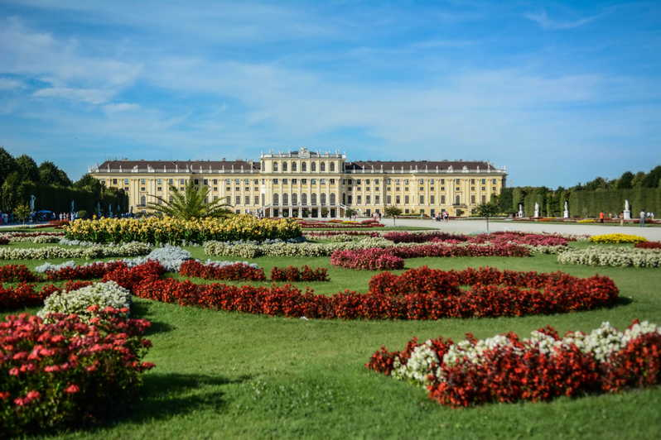

Ekskurzija –predbožičnega Zagreb

NOSILEC PROJEKTA: KLAVDIJA PODLESNIK

KRATKA VSEBINA: obisk Krapine, ogled lučk, zvečer sprehod po Zagrebu

POGOJI ZA VPIS: Sodelujejo lahko dijaki od 1. do 4.letnika.

REZULTATI DELA: Uspešno zaključena ekskurzija.

POTREBEN PRIBOR, OPREMA: /

VELIKOST SKUPINE: 44 dijakov (1 avtobus + 3 spremljevalci).

PREDVIDENI STROŠKI: Odvisno od števila prijavljenih – od 30 do največ 40 eur.

TRAJA: Od 6.00 do 22.00.

PREDVIDEN DATUM: Sobota, 7.12.2019
ŠTEVILO PRIZNANIH UR OIV/ID: Dijaki pridobijo 14 ur.

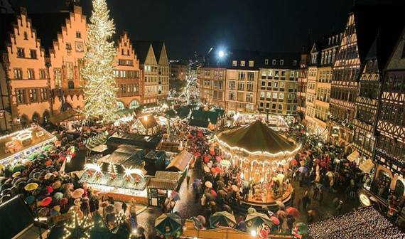

Ekskurzija – Tabor Kope na Pohorju

NOSILEC PROJEKTA: Petra Marinič, Tina Šljivar

KRATKA VSEBINA: Dijaki boste aktivno sodelovali pri pripravi programa. Poudarek bo na
gibanju na prostem (pohodi, športne igre). Sami boste sestavili jedilnik, pripravili obroke ter
organizirali večerne družabne igre.

POGOJI ZA VPIS: Veselje do gibanja, narave.

REZULTATI DELA: Vsi šolski dogodki zabeleženi v sliki.

POTREBEN PRIBOR, OPREMA: Dobro počutje.

VELIKOST SKUPINE: Največ 15 dijakov.

PREDVIDENI STROŠKI: 57€ - 65€ (odvisno od števila prijavljenih). Cena vključuje dve nočitvi v
apartmajih Luka ali Vabo, končno čiščenje in avtobusni prevoz Ruše – Kope – Ruše.
V primeru drugačnega načina prevoza cele skupine (starši), je cena nižja za ok. 30€.
Pred odhodom boste sestavili jedilnike in nakupili hrano.

TRAJANJE: 3 dni

PREDVIDEN DATUM: 15., 16., 17. junij 2020

ŠTEVILO PRIZNANIH UR OIV/ID: vse ure OIV/ID.

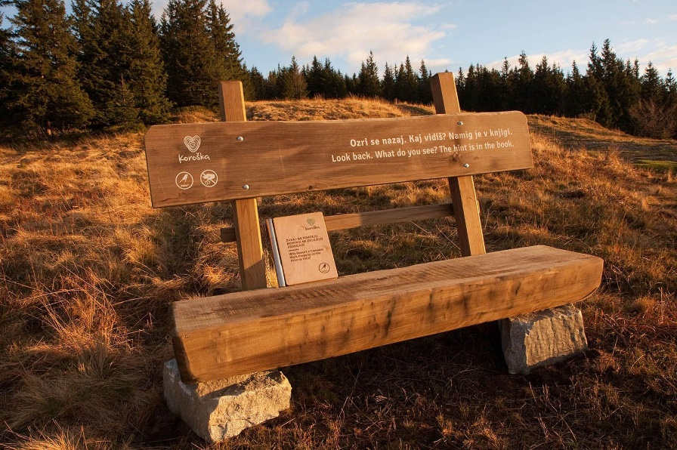

Kolesarjenje

NOSILEC PROJEKTA: Petra Marinič

KRATKA VSEBINA: Dvodnevno kolesarjenje: Šentilj – Graz – Šentilj. Kolesarimo po urejenih kolesarskih poteh ob reki Muri. Prenočišče v Grazu.

POGOJI ZA VPIS: dovolj dobra telesna pripravljenost, opremljeno kolo, kolesarska čelada

REZULTATI DELA: fotografije, prispevki za Habitus

POTREBEN PRIBOR, OPREMA: opremljeno kolo, čelada

VELIKOST SKUPINE: do 15 dijakov

PREDVIDENI STROŠKI: 55 – 60 €, v ceno je vključen prevoz z vlakom (Maribor – Šentilj – Maribor + kolo), prenočišče s polpenzionom..

TRAJANJE: 2 dni

PREDVIDEN DATUM: junij 2020

ŠTEVILO PRIZNANIH UR OIV/ID: Vse ure OIV/ID

Filmski krožek

NOSILEC PROJEKTA: Karmen Peršak
KRATKA VSEBINA: Ogledi filmov in razgovori o njih.
POGOJI ZA VPIS: Dijaki 2. in 3. letnikov vseh izobraževalnih programov. Pričakujemo veliko zanimanja za filmsko umetnost.
REZULTATI DELA: Doživetje, razprava, bogatenje izkušenj ob stiku s filmom in poročilo o delu.
POTREBEN PRIBOR, OPREMA: Finančna sredstva za vstopnine, pisalo in papir.
VELIKOST SKUPINE: Do 15, šteje vrstni red prijav.
PREDVIDENI STROŠKI: Do 35 evrov.
TRAJANJE: Šolsko leto 2019/2020.
PREDVIDEN DATUM: Najintenzivneje v oktobru in novembru, zaključek v marcu.
ŠTEVILO PRIZNANIH UR OIV/ID: Dijaki pridobijo do 32 ur, odvisno od kvalitete dela in sodelovanja.

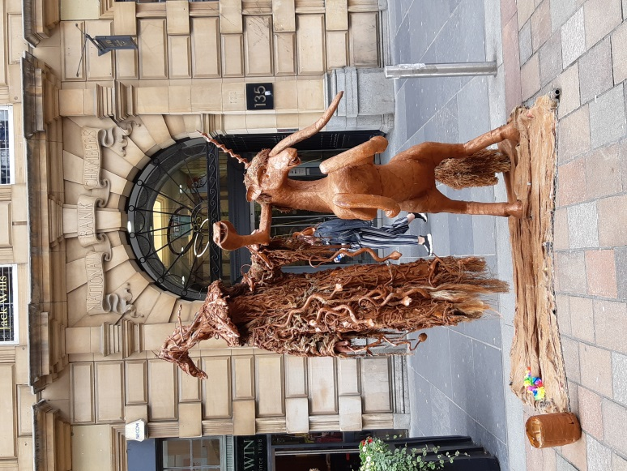

PRIJAVNICA ZA OIV/ID – GSKŠ Ruše

Dijak-inja ______________________________ iz ________________razreda se prijavljam za
program_______________________________________________________________,
pod mentorstvom_______________________________________________.

Podpis dijaka_inje:_______________________________________

________________________________________________________________ODREŽI_____

POTRDILO ZA OIV/ID – GSKŠ Ruše

Dijak-inja ______________________________ iz ________________razreda je opravil-a
program______________________________________________.
Prizna se _______ ur OIV/ID.

Podatki o izvajalcu (zunanje institucije):
Naziv: _______________________________________________________________
Kontakt: __________________________

Podpis mentorja:_______________________________________
Tisti, ki bodo OIV/ID opravljali v zunanjih institucijah (npr. podjetjih, organizacija, društvih) morajo prinesti potrdilo z žigom institucije. V potrdilo se naj navedejo osnovni podatki o izvajalcu.

Opravljanje OIV in ID pri zunanji instituciji naj bo predhodno odobreno s strani GSKŠ Ruše.

